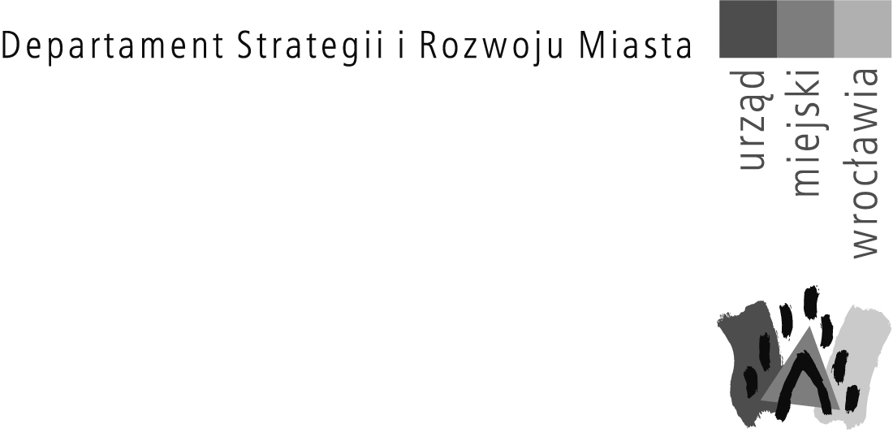

Pan Marek Nowak

Wrocław, 25 lipca 2022 roku

Sygnatura sprawy WPL-NA.6625.12.2022
Numer ewidencyjny pisma 00089254/2022/W
Dotyczy: petycja w sprawie upamiętnienia w przestrzeni publicznej opozycjonisty z okresu Polskiej Rzeczypospolitej Ludowej i byłego działacza "Solidarności Walczącej" świętej pamięci Jarosława Hyka

Szanowny Panie!
W odpowiedzi na Pana petycję dotyczącą upamiętnienia w przestrzeni publicznej osoby Jarosława Hyka informuję, że opinia Prezydenta Wrocławia w przedmiotowej sprawie jest pozytywna.
Zgodnie z paragrafem 7. uchwały numer XIV/396/19 Rady Miejskiej Wrocławia z dnia 17 października 2019 roku w sprawie zasad kształtowania nazewnictwa ulic, placów i innych obiektów miejskich we Wrocławiu Prezydent Wrocławia podejmie inicjatywę upamiętnienia osoby Pana Jarosława Hyka po upływie pięciu lat od jego śmierci.
Ponadto informuję, że Prezydent Wrocławia podjął inicjatywę wpisania osoby Pana Jarosława Hyka do Banku Nazw.

Dokument podpisała elektronicznie
Jadwiga Brzuchowska
Zastępca Dyrektora Wydziału Planowania Przestrzennego

Otrzymują:
- adresat
- Wydział Partycypacji Społecznej
- ad acta

